ПРЕСС-РЕЛИЗ

Об изменениях порядка сноса объектов капитального строительства
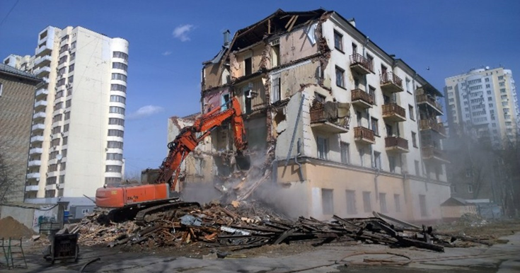

Вступившие в силу 4 августа 2018 года изменения в Градостроительный кодекс Российской Федерации модифицировали порядок сноса объектов капитального строительства.

Напомним, что сносом объекта капитального строительства является - ликвидация объекта капитального строительства путем его разрушения (за исключением разрушения вследствие природных явлений либо противоправных действий третьих лиц), разборки и (или) демонтажа объекта капитального строительства, в том числе его частей.

Снос объекта капитального строительства осуществляется на основании решения собственника объекта капитального строительства или застройщика либо в случаях, предусмотренных Градостроительным Кодексом РФ, другими федеральными законами, на основании решения суда или органа местного самоуправления.

Снос должен проводиться в соответствии с проектом по его проведению после отключения соответствующего объекта от сетей инженерно-технического обеспечения. Подготовкой такого проекта должен заниматься специалист по организации архитектурно-строительного проектирования, сведения о котором включены в национальный реестр специалистов в области архитектурно-строительного проектирования.

Между тем проект не потребуется при сносе объектов индивидуального жилищного строительства, объектов, не являющихся объектами капитального строительства, а также строений и сооружений вспомогательного использования.
В целях сноса объекта, не позднее чем за семь рабочих дней до его начала, в орган местного самоуправления необходимо направить уведомление о планируемом сносе объекта капитального строительства. Сделать это можно через МФЦ «Мои документы», а также посредством почтового отправления или единого портала государственных и муниципальных услуг. Таким же образом, в течение семи рабочих дней после сноса объекта, лицо, осуществившее снос должно подать в местную администрацию уведомление о завершении его сноса.

